Guía “Hecho y opinión”

Nombre: __________________________________ Curso: ________ Fecha: ___________

**Objetivo: Identificar en un texto, oraciones de hechos y opiniones.**

Instrucciones:

1. Leer el powert point “Argumentación” y tomar apuntes en el cuaderno antes de desarrollar esta guía.
2. Puede desarrollar la guía en su cuaderno, la puede imprimir, o hacer en computador y enviar al correo profeconylenguaje@gmail.com.

Si la hace en el cuaderno o la imprime, envíe la foto al whatsapp de su curso.

|  |  |
| --- | --- |
| Activación de conocimientos | |
| ¿Qué es un hecho? | Un hecho se puede comprobar; es decir, se puede verificar que ocurrió en tal lugar, a tal hora, con tales personas involucradas y trajo tales consecuencias. Un hecho es algo completamente real y objetivo.  Por tal motivo, no puede cambiar con el tiempo. Es algo que ocurrió y, por ende, no puede modificarse. Es como es, como sucedió. |
| ¿Qué es una opinión? | Una opinión es un pensamiento sobre algo, bien sea sobre un hecho o sobre una persona, cosa o lugar. Ese pensamiento o idea está sustentada en los argumentos que utiliza quien la emite, los cuales pueden cambiar con el tiempo. |



Instrucciones:

1. Lee el texto que se presenta a continuación.
2. Subraya con un lápiz rojo, tres hechos que encuentres en el texto.
3. Subraya con un lápiz azul, tres opiniones que encuentres en el texto.
4. Responde las dos preguntas que se presentan.
5. Resuelve el cuadro comparativo.

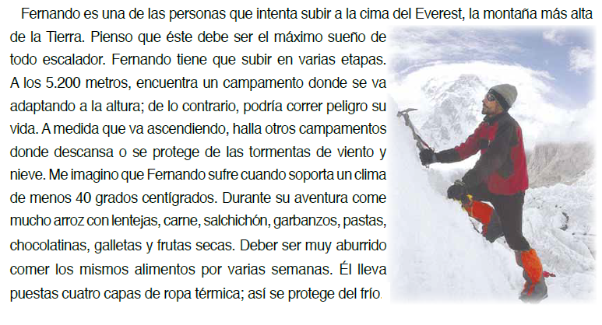

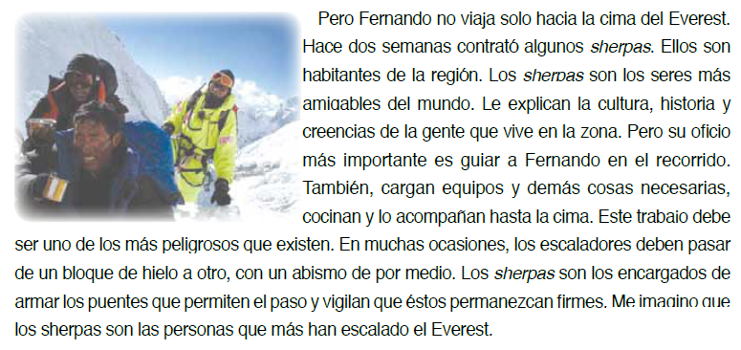

Preguntas:

1. ¿Cuál es el tema principal del texto?

____________________________________________________________________________________________________________________________________________________________________________________________________________

1. ¿Quiénes son los Sherpas? ¿Cuál es su función principal en este viaje?

________________________________________________________________________________________________________________________________________________________________________________________________________________________________________________________________________________

1. ¿Qué es el Everest? ¿Cómo lo sabes?

________________________________________________________________________________________________________________________________________

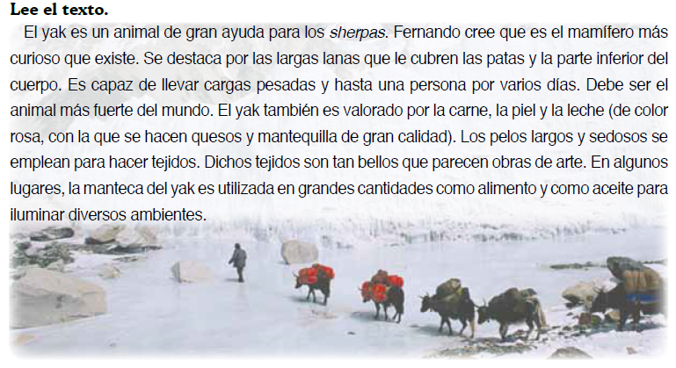

Realiza el siguiente cuadro en donde, a partir del texto leído, escribe un hecho y una opinión y expliques el porqué de cada uno:

|  |  |  |
| --- | --- | --- |
|  | Escribe la que encuentres en el texto | Por qué sabes que es un hecho o una opinión |
| Hecho |  | Es un hecho porque |
| Opinión |  | Es una opinión porque |